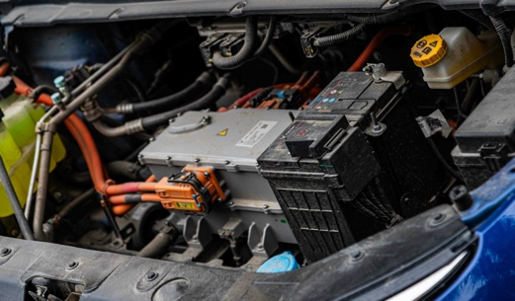
Station 2 - Der lange Weg der Batterie
Abbildung 1: Elektromotor mit Batteriekomponenten (Quelle: hdberd / Unsplash)
Jonas sagt: „Der Lithiumabbau in Bolivien zerstört die Umwelt! Eine Batterie für ein E-Auto ist gar nicht nachhaltig.“
Wie nachhaltig ist eine Batterie, wenn man die komplette Wertschöpfungskette betrachtet? Lest euch dafür Material M2 durch.
- Benenne und beschreibe die einzelnen Stationen der Wertschöpfungskette einer Batterie. Fülle dafür die folgende Tabelle aus:
Stufe | Beschreibung
Produktion
Entsorgung/ Recycling

- Recherchiere kurz im Internet und beschreibe: Was bedeutet „graue Energie“? Welche Bedeutung hat sie beim Elektroauto?
__________________________________________________________________________________________
__________________________________________________________________________________________
__________________________________________________________________________________________

- Sieh Dir die Bilder in M2 an und ordne sie den richtigen Bildunterschriften zu

Welchen Nachteil von Elektroautos findest du am schwerwiegendsten?
__________________________________________________________________________________________
Was ist aus deiner Sicht der größte Vorteil von Elektroautos?
__________________________________________________________________________________________

- Diskutiert in der Gruppe: Elektromobilität – Fortschritt, Rückschritt oder beides zugleich?

Zusatzaufgabe: Ein Blick in die Zukunft?

Sieh dir das Material M3 zum Wasserstoffantrieb an. Beantworte dann die folgenden Fragen:

5a. Wie funktioniert ein Wasserstoff-Antrieb im Auto?
__________________________________________________________________________________________
__________________________________________________________________________________________
__________________________________________________________________________________________

5b. Welche Vor- und Nachteile gibt es im Vergleich zu einem Elektroauto?
__________________________________________________________________________________________
__________________________________________________________________________________________
__________________________________________________________________________________________

Abschluss: Formuliere ein Fazit zu Jonas‘ Behauptung:
__________________________________________________________________________________________
__________________________________________________________________________________________
__________________________________________________________________________________________
__________________________________________________________________________________________
__________________________________________________________________________________________
__________________________________________________________________________________________

M2: Der lange Weg der Batterie

Die Batterie eines Elektroautos durchläuft mehrere Stationen, bevor sie genutzt werden kann.
Abbildung 2: Lithiumabbau. KI-generiertes Bild. Tool: Gemini.
Zuerst werden wichtige Rohstoffe wie Lithium, Kobalt und Nickel abgebaut (Abb. 1). Diese kommen oft aus Ländern wie Bolivien, Chile oder dem Kongo. Der Abbau von diesen Materialien verursacht oft große Umweltprobleme: In trockenen Regionen wird für die Herstellung viel Wasser gebraucht, Landschaften werden für den Abbau zerstört und oft gibt es schwierige Arbeitsbedingungen.
Anschließend erfolgt die Produktion der Batterie. Aus den Rohstoffen werden Batteriezellen hergestellt und zu großen Akkus zusammengesetzt. Dieser Prozess benötigt viel Energie und verursacht hohe Mengen CO₂.
Während der Nutzung im Auto speichert die Batterie elektrische Energie und wandelt sie beim Fahren in Bewegungsenergie um (mehr dazu lernst Du in Station 1). Dabei haben Elektroautos viele Vorteile: Zum einen stoßen sie keine Abgase aus, zum anderen fahren sie sehr leise. Wie klimafreundlich Elektroautos beim Fahren allerdings sind, hängt davon ab, ob die elektrische Energie aus erneuerbaren Energien (z.B. Wind, Sonne) oder aus fossilen Kraftwerken stammt.
Am Ende der Wertschöpfungskette steht die Recycling- und Entsorgungsphase. Mit zunehmender Zeit verliert die Batterie durch chemisches Altern an Leistung, wodurch die Reichweite des Autos geringer wird. Alte Batterien müssen recycelt oder entsorgt werden. Beim Recycling können bisher nicht alle Teile genutzt werden, doch ein Teil der wertvollen Rohstoffe wird schon zurückgewonnen

Tipp: Die fett gedruckten Begriffe beschreiben je eine Phase der Wertschöpfungskette.

Genutzte und weiterführende Literaturquellen
- Scharffenberg, S. (2019): No Car. Eine Streitschrift für die Mobilität der Zukunft, München: Oekom Verlag.
- Kampker, A.; Vallée, D.; Schnettler A.; Thomes, P.; Kasperk, G.; Brost, W.; Deutskens, C.; Kreisköther, K.; Fluchs, S.; Förstmann,R.; Nee, C.; Meckelnborg A. & Drauz, R. (2018). Grundlagen. In: Kampker, A., Vallée, D. & Schnettler, A. (Hrsg.) (2018): Elektromobilität - Grundlagen einer Zukunftstechnologie. Berlin, Germany: Springer Vieweg.
- Jakob, 2023: Wege zu einer sozial gerechten Verkehrswende. Wie wir Mobilität nachhaltig gestalten können. München: Hanser.
Bildunterschriften
- Kobaltabbau (Kinderarbeit)
- Die Batterieherstellung in einer Fabrik ist mit einem hohen Energieaufwand verbunden.
- Lithiumabbau: Große Abbauflächen
- Elektroautos stoßen im Betrieb keine Emissionen aus.
- Elektroautos fahren fast lautlos.
- Nicht überall befinden sich Ladesäulen.

_______________________________________________
Abbildung 3: KI-generiertes Bild. Tool: Gemini.
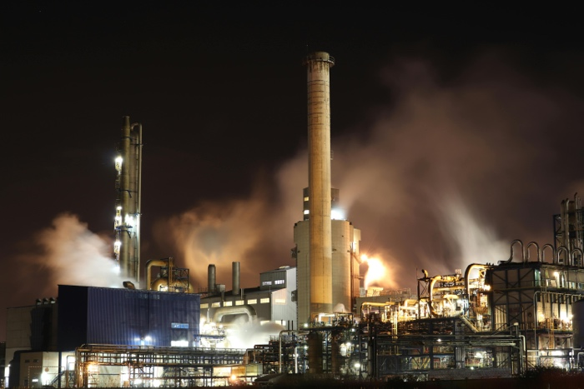
_______________________________________________
Abbildung 4: (Quelle: Loïc Manegarium / Pexels)

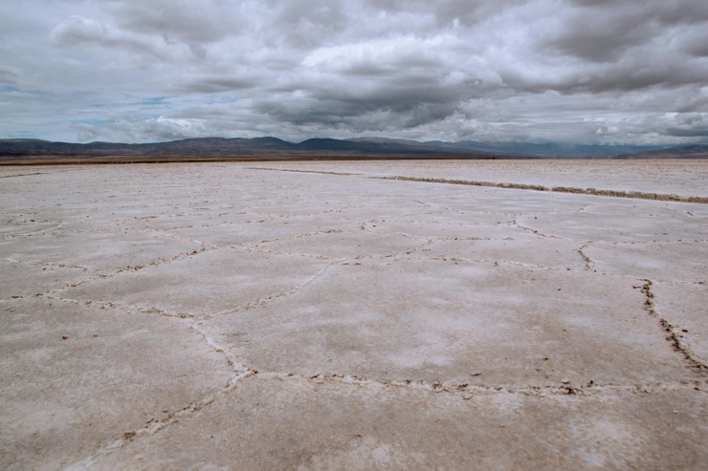
_______________________________________________
Abbildung 5: (Quelle: Gabii Fernandez / Pexels)

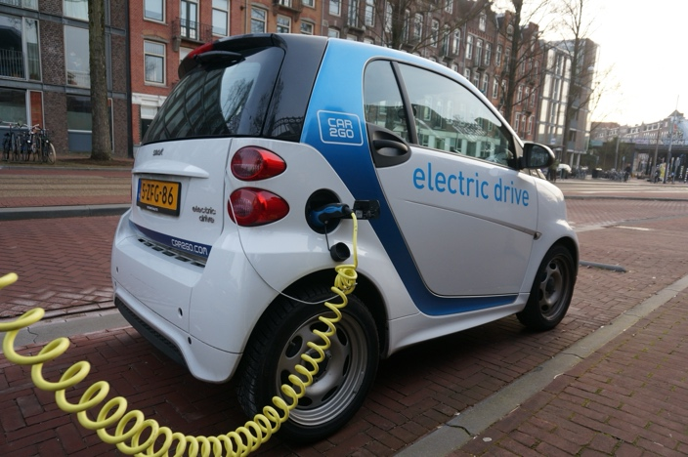
_______________________________________________
Abbildung 6: (Quelle: mmurphy / Pixabay)
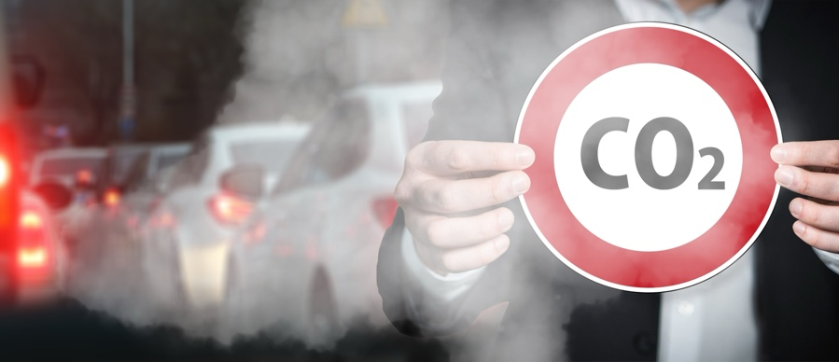
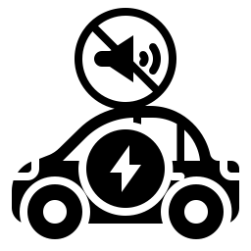
____________________________________________________________
Abbildung 7: (Quelle: geralt / Pixabay)
_______________________________________________
Abbildung 8: (Quelle: Konkapp / stock.adobe.com)
M3: Der Wasserstoffantrieb
Ein Wasserstoffauto fährt nicht mit der gespeicherten Energie in Benzin/Diesel oder der Energie aus einer Batterie. Stattdessen wird Wasserstoff wird in den Tank des Autos gefüllt. Im Auto gibt es außerdem eine sogenannte Brennstoffzelle. Dort reagiert Wasserstoff mit Sauerstoff aus der Luft, wobei nutzbare Energie frei wird. Diese Energie treibt den Elektromotor an (mehr dazu lernst Du in Station 1). Als „Abfallprodukt“ entsteht dabei Wasserdampf.
Vorteile:
Schematischer Aufbau eines Wasserstoffautos
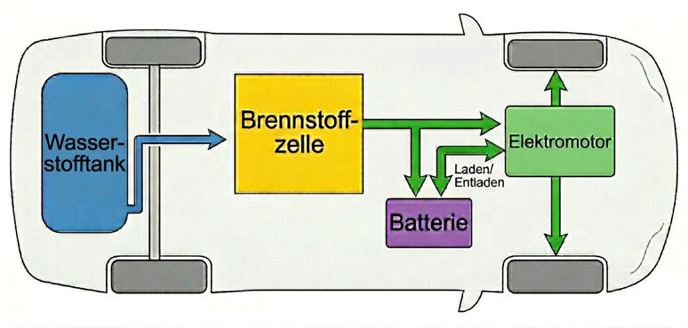
- Das Auto stößt keine schädlichen Abgase aus – nur Wasserdampf
Abbildung 9: KI-generiertes Bild. Tool: Gemini.
- Tanken dauert wenige Minuten
- Die Reichweite ist oft größer als beim Elektroauto
Nachteile:
- Die Herstellung von Wasserstoff selbst benötigt sehr viel Energie, die teilweise durch die Verbrennung fossiler Brennstoffe gewonnen wird
- Wasserstofftankstellen gibt es kaum
- Die Autos sind in der Anschaffung sehr teuer

Valentin Veltum, Yvonne Webersen, Kirsten Schlegel-Matthies CC BY-SA 4.0

